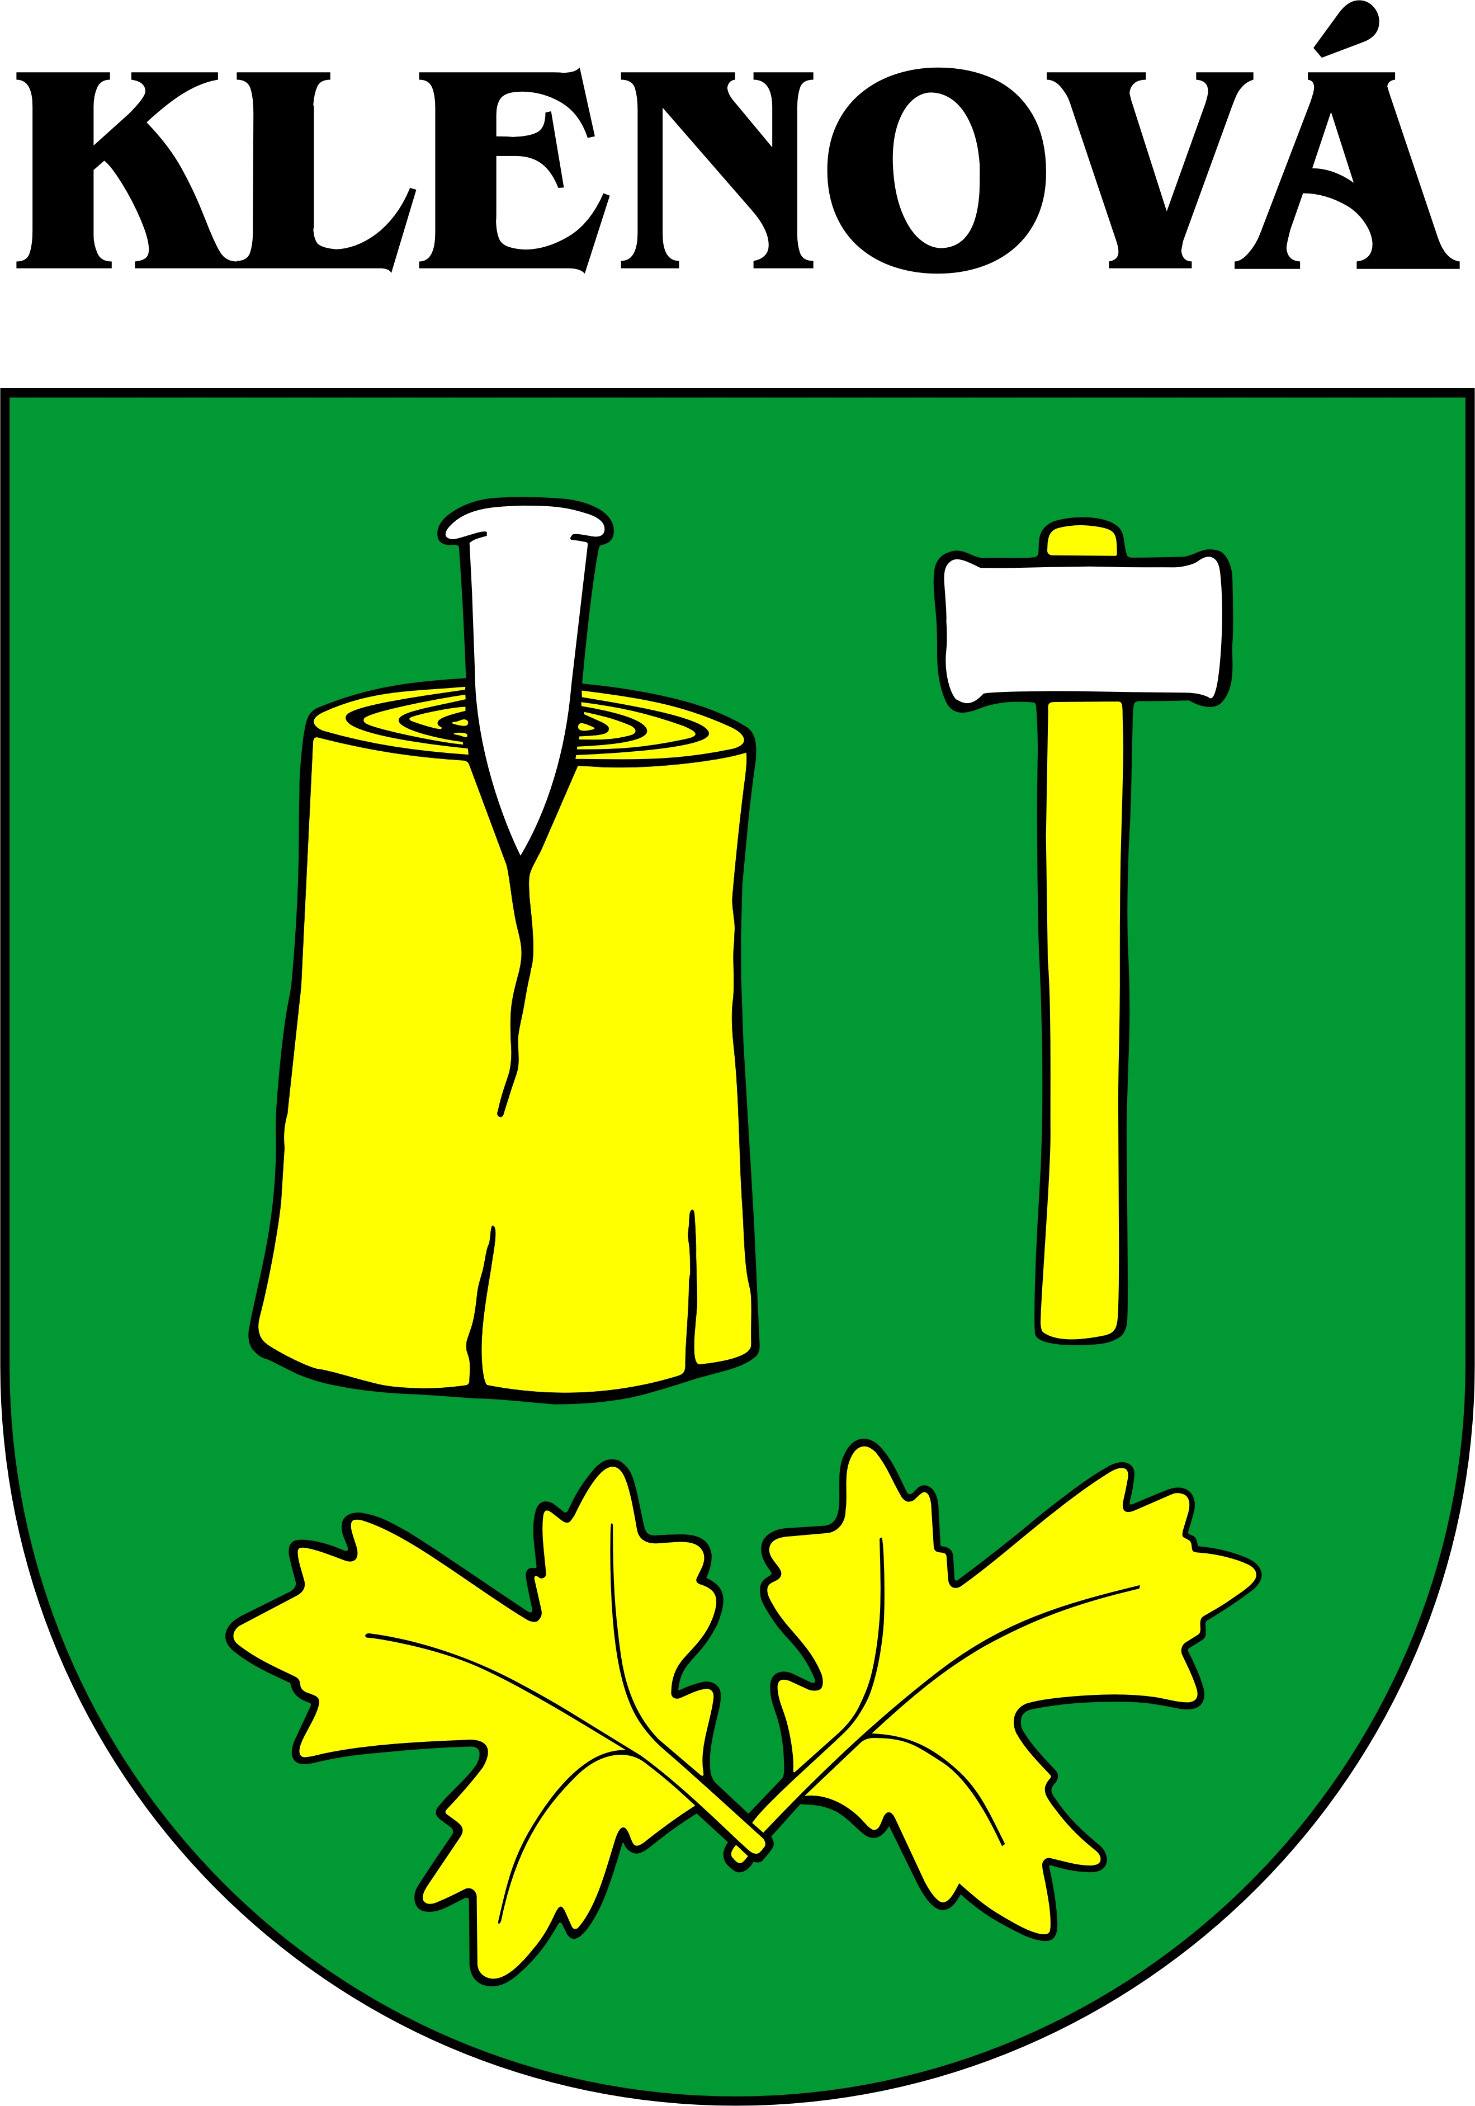
OBEC KLENOVÁ, Klenová č.126, 067 72

VEC: P O Z V Á N K A

V súlade so zákonom č.369/1990 Zb. o obecnom zriadení v znení neskorších predpisov a zákonov, ako aj schváleným plánom práce OZ na rok 2023, z v o l á v a m
4.zasadnutie Obecného zastupiteľstva v Klenovej na deň:

18.08.2023/piatok/v priestoroch obecného úradu o 17,30 hod.

Program:

- Otvorenie
- Určenie zapisovateľa, overovateľov zápisnice, návrhová komisia
- Kontrola plnenia uznesenia
- Záznam z kontrol vykonaných hlavným kontrolórom
- Schválenie VZN 2/2023 o určení výšky dotácie na čiastočnú úhradu nákladov na výchovu a vzdelávanie spojené so stravovaním na prevádzku a mzdy na žiaka a dieťa MŠ a školských zariadení na území obce Klenová.
- Žiadosť o kúpu pozemku p. Čerevka
- Navýšenie dotácie na futbal
- Oprava komínov v bytovke č.65
9. Predlženie chodníka na cintorín – financovanie z rezervného fondu
10. Výzva na verejné osvetlenie - schválenie
11. Výzva na výstavbu školskej jedálne
12. Výzva rómske hliadky
13. Odsúhlasenie vizualizácie sobášnej miestnosti v KD
14. Plnenie rozpočtu
15. Rozpočtové opatrenie č. 3/2023
16. Návrh protipovodňových opatrení v obci
17. Kosenie cintorína externou firmou
18. Interpelácie
19. Rôzne
20. Záver

Prosím všetkých poslancov obecného zastupiteľstva a prizvaných, aby včas zaujali miesta v rokovacej miestnosti.

V Klenovej, 11.08.2023

Ing. Slavomil Voloch
starosta obce

Telefón Fax E-mail IČO
+421577580193 +421577580208 obecklenova@lekosonline.sk 00323136

